使用RF过程中，提示PIL缺失：

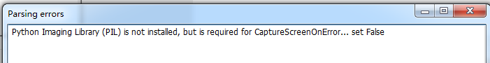

终极解决方案：

<http://www.qttc.net/static/file/PIL-fork-1.1.7.win-amd64-py2.7.exe>

下载64位的PIL

装逼解决方案：

1. 下载PIL

官网URL：<http://www.pythonware.com/products/pil/>

找到与环境匹配的版本（win7 x64、 Python2.7）

[Python Imaging Library 1.1.7 for Python 2.7](http://effbot.org/downloads/PIL-1.1.7.win32-py2.7.exe)

但是此处没有x64版本，就先下载32位版本的，得到



1. 安装PIL

双击运行安装PIL

点击下一步时，报错

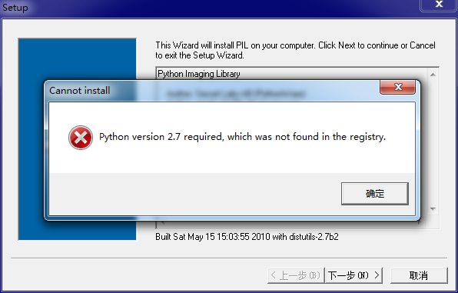

原因可能由于系统为64位、Python版本为64位的

网上找的解决方案：

<http://effbot.org/downloads/#pil>找到[PIL-1.1.7.tar.gz](http://effbot.org/media/downloads/PIL-1.1.7.tar.gz)

下载并解压

打开cmd，切换到对应目录去执行安装

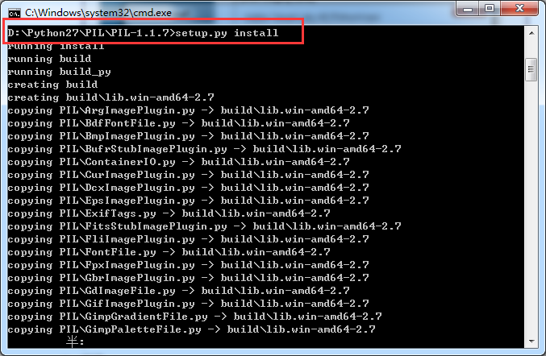

直接结果报错：

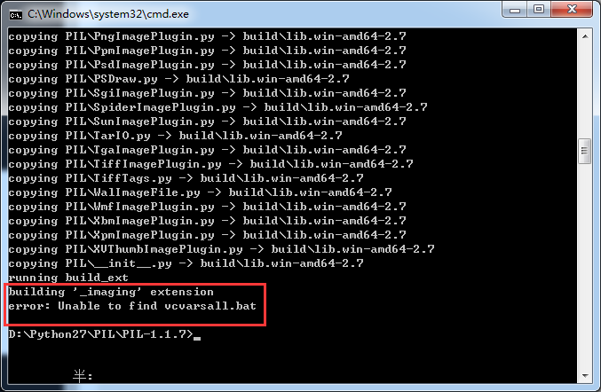

对于已经安装过VS环境的来说，可以参考

<https://stackoverflow.com/questions/2817869/error-unable-to-find-vcvarsall-bat>的解决方式

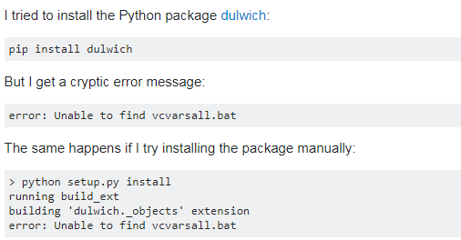

* Visual Studio 2010 (VS10): SET VS90COMNTOOLS=%VS100COMNTOOLS%
* Visual Studio 2012 (VS11): SET VS90COMNTOOLS=%VS110COMNTOOLS%
* Visual Studio 2013 (VS12): SET VS90COMNTOOLS=%VS120COMNTOOLS%
* Visual Studio 2015 (VS14): SET VS90COMNTOOLS=%VS140COMNTOOLS%

但是对于系统环境中没有VS环境的，就需要老老实实的去安装[MinGW](http://sourceforge.net/projects/mingw/files/)